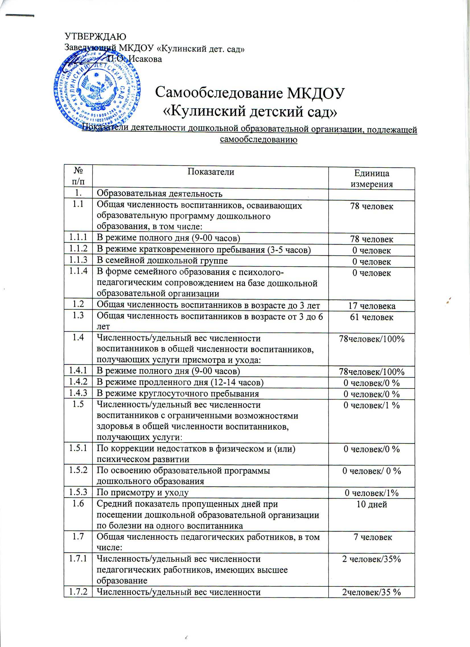
 | педагогических работников, имеющих высшее образование педагогической направленности (профиля)
1.7.3 | Численность/удельный вес численности педагогических работников, имеющих среднее профессиональное образование | 5 человек/65%%
1.7.4 | Численность/удельный вес численности педагогических работников, имеющих среднее профессиональное образование педагогической направленности (профиля) | 5 человек/65%
1.8 | Численность/удельный вес численности педагогических работников, которым по результатам аттестации присвоена квалификационная категория, в общей численности педагогических работников, в том числе: | 0 человек/0%
1.8.1 | Высшая | 0человек/0%
1.8.2 | Первая | 0человек/0%
1.9 | Численность/удельный вес численности педагогических работников в общей численности педагогических работников, педагогический стаж работы которых составляет: | человек/%
1.9.1 | До 5 лет | 0 человека0%
1.9.2 | Свыше 30 лет | 2 человек/25%
1.10 | Численность/удельный вес численности педагогических работников в общей численности педагогических работников в возрасте до 30 лет | 0 человек0%
1.11 | Численность/удельный вес численности педагогических работников в общей численности педагогических работников в возрасте от 55 лет | 2 человек/25%
1.12 | Численность/удельный вес численности педагогических и административно-хозяйственных работников, прошедших за последние 5 лет повышение квалификации/профессиональную переподготовку по профилю педагогической деятельности или иной осуществляемой в образовательной организации деятельности, в общей численности педагогических и административно-хозяйственных работников | 7 человек/100%
1.13 | Численность/удельный вес численности педагогических и административно-хозяйственных работников, прошедших повышение квалификации по применению в образовательном процессе федеральных государственных образовательных стандартов в общей численности педагогических и административно-хозяйственных работников | 7 человек/100%
1.14 | Соотношение “педагогический работник/воспитанник” в дошкольной образовательной организации | 7 человек/  78человек  10,1 чел
1.15 | Наличие в образовательной организации следующих педагогических работников:
1.15.1 | Музыкального руководителя | нет
1.15.2 | Инструктора по физической культуре | нет
1.15.3 | Учителя-логопеда | нет
1.15.4 | Логопеда | нет
1.15.5 | Учителя- дефектолога | нет
1.15.6 | Педагога-психолога | да
2. | Инфраструктура
2.1 | Общая площадь помещений, в которых осуществляется образовательная деятельность, в расчете на одного воспитанника | 1,8 кв.м.
2.2 | Площадь помещений для организации дополнительных видов деятельности воспитанников | 12,4 кв.м.
2.3 | Наличие физкультурного зала | нет
2.4 | Наличие музыкального зала | нет
2.5 | Наличие прогулочных площадок, обеспечивающих физическую активность и разнообразную игровую деятельность воспитанников на прогулке | да

Детский сад расположен по адресу:
Кулинский район с.Кули РД.

Режим работы детского сада –
с 7.30 до 17.00
понедельник, вторник, среда, четверг, пятница.
Суббота, воскресенье – выходной.

Проектная мощность учреждения – 75 детей.

Проектная мощность учреждения – 75 детей.
Комплектование групп осуществляется по одновозрастному принципу.
Списочный состав в течение 2019 – 2020 учебного года – 78 .

Количество детей в группе определяется нормами Санпин (СанПиН 2.4.1.3049-13 "Санитарно-эпидемиологические требования к устройству, содержанию и организации режима работы дошкольных образовательных организаций") исходя из общей площади группового помещения – 2.0 метра на одного ребенка в общеобразовательных группах ДОУ.

№ п/п | Группы | Вид группы | Возраст детей | Количество детей
1. | 1-я младшая | Общеобразовательная | от 2 до 3 лет | 17
2. | 2-я младшая группа | Общеобразовательная | от 3 лет – до 4 лет | 17
3. | Средняя группа | Общеобразовательная | от 4 до 5 лет | 22
4. | Старшая группа | Ощеобразовательная | от 5 до 6 лет | 22

Круглосуточных групп, групп выходного дня, групп неполного дня, групп кратковременного пребывания: нет.

Приоритетные направление работы учреждения - сохранение и укрепление здоровья воспитанников, и раскрытие творческого потенциала детей в различных видах деятельности – театрализованной, изодеятельности, физическом развитии.
В учреждении созданы оптимальные условия для охраны и укрепления здоровья детей, их физического и психического развития.
Основные направления деятельности учреждения в 2019-2020 уч. году соответствовали реализуемым в ДОУ основной и дополнительным образовательным программам и инновационной деятельности – развитию творческих способностей ребенка в условиях здоровьесбережения, как залога успешного обучения в школе.
Деятельность дошкольного образовательного учреждения в 2019-2020 учебном году была направлена на обеспечение условий для перехода учреждения на Федеральные государственные стандарты дошкольного образования: обновление содержания основной общеобразовательной программы, повышение профессиональной компетентности педагогов, корректировку системы внутреннего мониторинга, укрепление взаимодействия с семьями родителей и социальными партнёрами МКДОУ.

В учреждении созданы оптимальные условия для охраны и укрепления здоровья детей, их физического и психического развития.
Все помещения детского сада и оборудование предназначены для полноценного развития детей и соответствуют санитарным нормам.
В нашем детском саду кроме светлых групповых помещений и просторных спален, оборудованы:

- кабинеты психолога
Детские площадки отдельно на каждую группу. Все площадки оснащены необходимым игровым оборудованием в соответствии с современными требованиями безопасности. Территорию сада окружает забор .
Все режимы соответствуют САНПИН
Режимы дня
- на холодный период года,
- на теплый период года,
- режим двигательной активности детей,

ДОУ реализует следующие образовательные программы:
- Основная образовательная программа дошкольного образования МКДОУ «Кулинский детский сад» в соответствии с ФГОС ДО
Образовательная программа и педагогические технологии реализуется с учетом возрастных и индивидуальных особенностей детей, их физического, интеллектуального и личностного развития.
Охват программы - 78 детей
Образовательная программа дошкольного образования МКДОУ «Кулинский детский сад» разработана педагогическим коллективом в соответствии с:

- Федеральным законом от 29 декабря 2012 г. № 273-ФЗ «Об образовании в Российской Федерации»;
- Федеральным государственным образовательным стандартом дошкольного образования, утвержденным Приказом Министерства образования и науки Российской Федерации от 17 октября 2013 г. № 1155;
- Санитарно-эпидемиологическими требованиями к устройству, содержанию и организации режима работы дошкольных образовательных организаций (Постановление Главного государственного санитарного врача РФ от 15 мая 2013 г. № 26 «Об утверждении СанПиН 2.4.1.3049-13»)
- Уставом МКДОУ «Кулинский детский сад»
Программа ориентирована на детей в возрасте от двух до шести лет и реализуется на русском и родном языке .
Программа состоит из обязательной части, разработанной с учетом примерной программы «От рождения до школы» (под ред. Н. Е. Вераксы, Т. С. Комаровой, М. А. Васильевой) и части, разработанной с учетом «Региональной образовательной программы дошкольного образования республики Дагестан» (под ред.М.И.Щурпаевой, М.М.Байрамбекова, У.А.Исмаиловой, А.В.Гришиной.) Обе части Программы являются взаимодополняющими и необходимыми с точки зрения реализации Федерального государственного образовательного стандарта дошкольного образования.
Обязательная часть Программы предполагает комплексность подхода, обеспечивая развитие детей во всех пяти взаимодополняющих образовательных областях: познавательном, речевом, физическом, художественно-эстетическом и социально-коммуникативном развитии.

Цели и задачи реализации Программы.
Ведущие цели Программы — создание благоприятных условий для полноценного проживания ребенком дошкольного детства, формирование основ базовой культуры личности, всестороннее развитие психических и физических качеств в соответствии с возрастными и индивидуальными особенностями, подготовка к жизни в современном обществе, к обучению в школе, обеспечение безопасности жизнедеятельности дошкольника.
Специфика дошкольного детства (гибкость, пластичность развития ребенка, высокий разброс вариантов его развития, его непосредственность и непроизвольность) не позволяет требовать от ребенка дошкольного возраста достижения конкретных образовательных результатов и обусловливает необходимость определения результатов освоения Программы в виде целевых ориентиров.
Целевые ориентиры на этапе завершения дошкольного образования
- Ребенок овладевает основными культурными средствами, способами деятельности, проявляет инициативу и самостоятельность в разных видах деятельности — игре, общении, познавательно-исследовательской деятельности, конструировании и др.; способен выбирать себе род занятий, участников по совместной деятельности.
- Ребенок обладает установкой положительного отношения к миру, к разным видам труда, другим людям и самому себе, обладает чувством собственного достоинства; активно взаимодействует со сверстниками и взрослыми, участвует в совместных играх.
- Способен договариваться, учитывать интересы и чувства других, сопереживать неудачам и радоваться успехам других, адекватно проявляет свои чувства, в том числе чувство веры в себя, старается разрешать конфликты. Умеет выражать и отстаивать свою позицию по разным вопросам.
- Способен сотрудничать и выполнять как лидерские, так и исполнительские функции в совместной деятельности.
- Понимает, что все люди равны вне зависимости от их социального происхождения, этнической принадлежности, религиозных и других верований, их физических и психических особенностей.
- Проявляет эмпатию по отношению к другим людям, готовность прийти на помощь тем, кто в этом нуждается.
- Проявляет умение слышать других и стремление быть понятым другими.
- Ребенок обладает развитым воображением, которое реализуется в разных видах деятельности, и прежде всего в игре; владеет разными формами и видами игры, различает условную и реальную ситуации; умеет подчиняться разным правилам и социальным нормам. Умеет распознавать различные ситуации и адекватно их оценивать.
- Ребенок достаточно хорошо владеет устной речью, может выражать свои мысли и желания, использовать речь для выражения своих мыслей, чувств и желаний, построения речевого высказывания в ситуации общения, выделять звуки в словах, у ребенка складываются предпосылки грамотности.
- У ребенка развита крупная и мелкая моторика; он подвижен, вынослив, владеет основными движениями, может контролировать свои движения и управлять ими.
- Ребенок способен к волевым усилиям, может следовать социальным нормам поведения и правилам в разных видах деятельности, во взаимоотношениях со взрослыми и сверстниками, может соблюдать правила безопасного поведения и навыки личной гигиены.
- Проявляет ответственность за начатое дело.
- Ребенок проявляет любознательность, задает вопросы взрослым и сверстникам, интересуется причинно-следственными связями, пытается самостоятельно придумывать объяснения явлениям природы и поступкам людей; склонен наблюдать, экспериментировать. Обладает начальными знаниями о себе, о природном и социальном мире, в котором он живет; знаком с произведениями детской литературы, обладает элементарными представлениями из области живой природы, естествознания, математики, истории и т.п.; способен к принятию собственных решений, опираясь на свои знания и умения в различных видах деятельности.
- Открыт новому, то есть проявляет желание узнавать новое, самостоятельно добывать новые знания; положительно относится к обучению в школе.
- Проявляет уважение к жизни (в различных ее формах) и заботу об окружающей среде.
- Эмоционально отзывается на красоту окружающего мира, произведения народного и профессионального искусства (музыку, танцы, театральную деятельность, изобразительную деятельность и т. д.).
- Проявляет патриотические чувства, ощущает гордость за свою страну, ее достижения, имеет представление о ее географическом разнообразии, многонациональности, важнейших исторических событиях.
- Имеет первичные представления о себе, семье, традиционных семейных ценностях, включая традиционные гендерные ориентации, проявляет уважение к своему и противоположному полу.
- Соблюдает элементарные общепринятые нормы, имеет первичные ценностные представления о том, «что такое хорошо и что такое плохо», стремится поступать хорошо; проявляет уважение к старшим и заботу о младших.
- Имеет начальные представления о здоровом образе жизни. Воспринимает здоровый образ жизни как ценность.

В программе представлены режимы дня и расписание образовательной деятельности на год по всем возрастным группам. Для осуществления образовательной деятельности на группе созданы рабочие программы педагогов.

Социальное партнерство:
В рамках сетевого взаимодействия МКДОУ сотрудничает со школами с.Кули.

- Кадровый потенциал

Учреждение полностью укомплектовано педагогическими кадрами. Педагогический состав -7 человек - 6 воспитателей, 1 педагог-психолог.

Педагоги:  8человек | Количество | Процент
первая квалификационная категория | нет
высшая квалификационная категория | нет
без категории | 7 | 100,00%
высшее профессиональное образование | 2 | 30,00%
среднее профессиональное образование | 5 | 70,00%
«Почетный работник образования» | нет | нет
Кандидаты и доктора педагогических наук | нет | нет
Перспективы развития учреждения определены основной образовательной программой ДОУ.

Цель – Обеспечение доступного качественного и разностороннего воспитания и образования детей в соответствии с современными требованиями и запросами потребителей услуг.
Задачи -
1. Построение образовательного процесса в соответствии с ФГОС дошкольного образования.
2. Расширение инновационной деятельности ДОУ, в том числе и с расширением сферы дополнительных образовательных услуг и сетевого взаимодействия с учреждениями образования и культуры.
3.Развитие творческого потенциала личности в разных видах деятельности и выявление на ранней стадии одаренности ребенка.
3. Развитие педагогического потенциала ДОУ.
В рамках данных задач будет проводиться работа, направленная на инновационное развитие образовательного учреждения в современных социально-экономических условиях, повышение качества воспитательно-образовательной и оздоровительной работы за счет привлечения имеющихся резервов ДОУ и развития его педагогического коллектива.

